…..sz. napirend

Előterjesztve: Költségvetési Bizottság

ELŐTERJESZTÉS

Budapest Főváros II. Kerületi Önkormányzat Képviselő-testületének
2021. december 16-i rendes ülésére

Tárgy: Döntés a VEKOP-5.3.1-15-2016-00003 „Közlekedésbiztonsági és kerékpárosbarát fejlesztések Budapest II. kerületében” pályázathoz kapcsolódó módosított konzorciumi együttműködési megállapodás aláírásáról

Készítette: ……………...……………………..
Keszei Zsolt
beruházási igazgató

Egyeztetve: ……………………………………
dr. Varga Előd Bendegúz
alpolgármester

……………………………………
Annus Béláné
gazdasági igazgató

Látta: ……………………………………
dr. Szalai Tibor
jegyző

……………………………………
dr. Silye Tamás
jegyzői igazgató

A napirend tárgyalása zárt ülést nem igényel.

Tisztelt Képviselő-testület!

Budapest Főváros Önkormányzata, Budapest Főváros II. Kerületi Önkormányzat és a Budapesti Közlekedési Központ konzorciumot hoztak létre abból a célból, hogy a Versenyképes Közép-Magyarország Operatív Program keretében a VEKOP-5.3.1-15 számú, Fenntartható közlekedésfejlesztés Budapesten tárgyú felhívásra támogatási kérelmet nyújtsanak be és a támogatási kérelem támogatása esetén az abban foglalt célt (Budapesten a mindennapi közlekedési célú utazások esetén növekedjen a gyalogos, kerékpáros vagy közösségi közlekedési módot választók részaránya) közös együttműködéssel megvalósítsák.

A konzorciumi megállapodást – a II. kerületi Képviselő-testület 2016. szeptember 22-i ülésén hozott jóváhagyó határozatának megfelelően – a konzorcium tagjai 2016. december 16-án írták alá. A támogatási kérelem, amelynek címe „Közlekedésbiztonsági és kerékpárosbarát fejlesztések Budapest II. kerületében” (azonosító száma: VEKOP-5.3.1-15-2016-00003) pozitív elbírálásban részesült, 2016 végén a támogatási szerződés is aláírásra került.

A konzorciumi partnerek közötti feladatmegosztás módosult, a projekt műszaki tartalmát Budapesti Közlekedési Központ helyett a II. Kerületi Önkormányzat kívánta terveztetni és kiviteleztetni, ez indokolta a konzorciumi együttműködési megállapodás módosítását, amely 2017. július 14-én került aláírásra.

A projekt keretében elszámolható költségek konzorciumi tagok közötti megosztásának változása indokolta a konzorciumi együttműködési megállapodás 2. számú módosítását. A dokumentum aláírására 2018. augusztus 10-én került sor.

A konzorciumi együttműködési megállapodás 3. számú módosítására 2021. június 16-án került sor. A módosított megállapodásban kerültek rendezésre a projekt során létrejövő fejlesztések tulajdonjogi, használati, üzemeltetési kérdései.

A II. kerületi Önkormányzat a támogatási szerződésben vállalt feladatait 2021. szeptemberében teljesítette.

Konzorciumvezető 2021. novemberében jelezte Irányító Hatóság felé a támogatási szerződés módosítására vonatkozó szándékát. A módosítás érinti a költségvetést és a mérföldkövek megvalósításának határidejét az alábbiak szerint:
A BKK Budapesti Közlekedési Központ költségátcsoportosítást kezdeményezett a fővárosban egységesen megvalósítható szemléletformálási kampány lefolytatása érdekében. A II. Kerületi Önkormányzat Építéshez kapcsolódó költségeire átcsoportosításra kerül a Konzorciumvezető költségsorairól 1.104.896 Ft, amelynek összege így 228.117.416 Ft-ra módosul. A BKK által tervezett szemléletformáló tevékenység megvalósítására és a projekt teljes körű megvalósítására a határidő 2022. október 31-re módosul. Fentiek alapján a támogatási szerződés módosításához szükséges a megkötött konzorciumi együttműködési megállapodás módosítása is.

Kérem a Tisztelt Képviselő-testületet, hogy a határozati javaslatot elfogadni szíveskedjen.

HATÁROZATI JAVASLAT

A Képviselő-testület úgy dönt, hogy a VEKOP-5.3.1-15-2016-00003 azonosító számú, Közlekedésbiztonsági és kerékpárosbarát fejlesztések Budapest II. kerületében megnevezésű projekt megvalósítása érdekében az előterjesztés mellékletét képező a Budapest Főváros Önkormányzata, Budapest Főváros II. Kerületi Önkormányzat és a Budapesti Közlekedési Központ között létrejövő módosított Konzorciumi Együttműködési Megállapodást aláírja a véglegesítéshez esetlegesen szükséges technikai jellegű módosításokkal.

Felelős: Polgármester
Határidő: Fővárosi Közgyűlés elfogadását követően

(A határozat elfogadása egyszerű többségű szavazati arányt igényel.)

Budapest, 2021. december 6.

Őrsi Gergely
polgármester



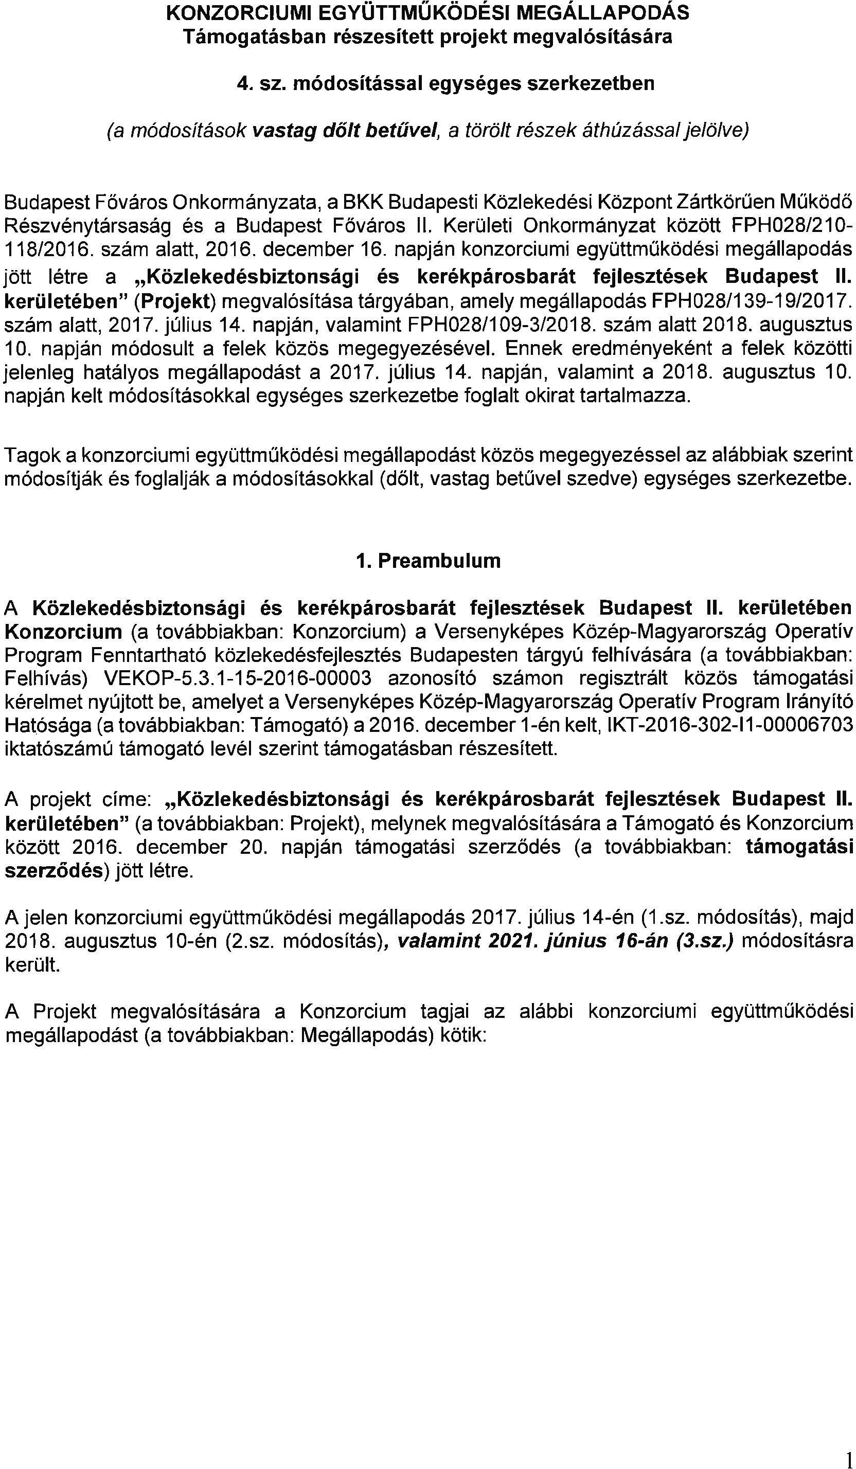

előterjesztés melléklete
előterjesztés melléklete
